Ein Bild, das Gras, draußen, Zug, Spur enthält.
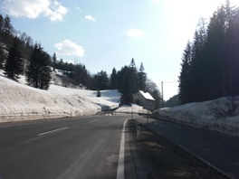

**Katschberg Straße**

Salzburg / Kärnten

Größe/Länge 114 km

Alter gebaut 1519-1530

Tourismus/W befahren

Nachhaltigkeit gute Fahrbahnen

Gestaltung starke Steigung,

schwierig zu befahren

Die Katschberg-Straße wurde zwischen 1519 und 1530 gebaut. Die Straße verläuft von Bischofshofen (Salzburg) bis nach Spittal an der Drau (Kärnten). 1921 wurde die Straße zur Bundesstraße (B 99). Durch die Steigerung von bis zu 18% wurde sie früher von Kraftfahren gefürchtet und ist bis heute trotz Entschärfungen, Modernisierungen und Asphaltierungen sehr schwierig zu befahren.

**2**

**Phyrnpass Straße**

Oberösterreich / Steiermark

Größe/Länge 91,5 km

Alter gebaut 1190

Tourismus/W gut befahren

Nachhaltigkeit gute Fahrbahnen

Gestaltung angenehme Straße

Der Pass wurde im Jahr 1190 zwischen Wels und Liezen gebaut. Die Straße verläuft durch das Traunviertel parallel zur Pyhrn Autobahn (A9) und trennt sich in Spital am Pyhrn bis nach Liezen. Pyhrnstraße ist eine ehemalige Reichsstraße, die seit 1921 eine Bundesstraße (B 138) ist. Durch den Bau anderer Straßen, ist der Verkehr auf der Pyhrnpass Straße jedoch weniger geworden.

**1**

**\*\*\*\*\***

**\*\*\*\*\***

**\*\*\*\***

**

***

**\*\*\*\*\***

**\*\*\*\***

**\*\*\*\***

**

***

**Gerlos Straße**

Salzburg / Tirol

Größe/Länge 61 km

Alter erste Fahrt 1631

Tourismus/W wenig befahren

Nachhaltigkeit neu renoviert

Gestaltung sporadisch

Die ehemalige Bundesstraße (B165) geht von Mittersill (Salzburg) nach Zillertal (Tirol), wo sie auf die Zillertalstraße trifft. Nach jahrelangem Streit, nahm 1631 eine Kutsche die erste Fahrt auf. Die mautpflichtige Straße ist sowohl gut ausgebaut als auch an manchen Stellen aufgrund von unübersichtlichen Kurven, großer Steigung oder Unruhen in der Fahrbahndecke in sehr schlechtem Zustand und schwer zu befahren.

**3**

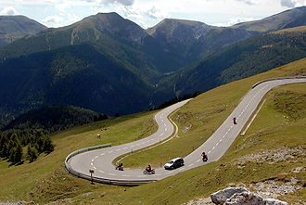Ein Bild, das draußen, Schnee, Natur, Skifahren enthält.

**Nockalmstraße**

Kärnten

Größe/Länge 35 km

Alter gebaut 1971

Tourismus/W gut befahren

Nachhaltigkeit asphaltiert

Gestaltung einzigartige Aussichten

Die mautpflichtige Passstraße geht von Innerkrems nach Reichenau. Sie wurde 1971, um ein Anschluss an die Tauernautobahn zu sein und um eine Verbindung der Nockberge mit der Bundeslandmitte zu bilden. Die Straße hat eine Steigung von bis zu 12%, dennoch ist sie auch für ungeübte Rad, Motorrad- und Autofahrer geeignet. Von Mai bis Oktober ist die Straße nur von 8 – 18 geöffnet.

**4**

**\*\*\*\*\***

**\*\*\***

**\*\*\*\***

***

****

**\*\*\*\*\***

**\*\*\*\***

**\*\*\***

**

**